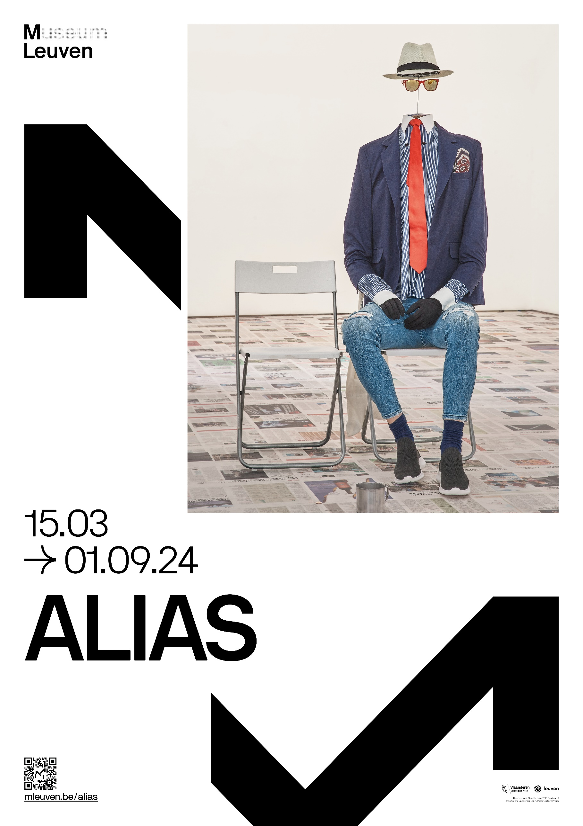
DANS CE DOSSIER

INTRODUCTION 3
ARTISTES 4
ŒUVRES 5
Conférences 10
TEXTE MURALE 11
AUSSI EN M 14
PRATIQUE 15
CONTACT 15

INTRODUCTION

Alias est le titre de la nouvelle exposition de groupe que M Leuven présente à partir du 15 mars. Le sujet : la paternité – ou la maternité – fictive d’œuvres d’art. Dans cinq grandes salles, M réunit des œuvres d’artistes qui assument délibérément une autre identité pour la réalisation de leur travail, bousculant de la sorte notre vision de la réalité.
En adoptant une nouvelle identité, les artistes s’affranchissent des questions de genre et de culture, des règles du monde de l’art et du système capitaliste, qui transforme les noms en marques. L’exposition de groupe réunit pour la première fois quelque 80 œuvres en provenance de collections (inter)nationales afin de mettre en lumière ce phénomène croissant dans l’histoire de l’art récente. Une à une, elles illustrent les stratégies mises en œuvre par les artistes contemporain·es pour faire converger fiction et réalité.
Stratégies dans la fiction
Les œuvres présentées dans l’exposition Alias sont réparties à travers cinq salles, chacune illustrant une stratégie appliquée par des artistes contemporain·es pour faire converger fiction et réalité. Derrière tout artiste au patronyme fictif se cache un contexte spécifique : celui-ci contribue à déterminer de quelle manière et pour quelle raison il ou elle déploie sa fiction. Cette nouvelle réalité touche-t-elle le monde de l’art ou émerge-t-elle en réaction à la société ?

« En temps d’intelligence artificielle, d’infox ou de vidéos hypertruquées, nous faisons plus que jamais face à la nécessité de pouvoir distinguer de manière critique la réalité de la fiction. Mais au lieu de discerner strictement le leurre de la réalité, les artistes aux patronymes fictifs permettent aux deux de coexister simultanément », explique la commissaire de l’exposition, Valerie Verhack. « Ils et elles présentent leur fiction, déployée avec complexité, comme des faits et ne laissent pas à d’autres le soin d’écrire et d’interpréter la vie de l’artiste, mais revendiquent pleinement ce rôle ».

À l’occasion de cette exposition, M publie, en collaboration avec Walther Koenig Verlag et avec le soutien de la Fondation Fernand Willame, un ouvrage dont la présentation aura lieu le 2 mai à M avec une lecture- performance de l’artiste britannique Ryan Gander.

Info
Alias 15.03 – 01.09.2024
Commissaire de l’exposition : Valerie Verhack
Scénographie de l’exposition Deborah Bowmann

ARTISTES
L’exposition de groupe Alias présente des œuvres des artistes suivants :
Alfred Johansen, Aston Ernest, Bernadette Corporation, Brian O’Doherty, Bruce High Quality Foundation, Charles Rosenthal, Claire Fontaine, Darko Maver, Eleanora Antinova, Emily Feather, Ernest T., Florence Hasard, Hennessy Youngman, Henry Codax, Herman Smit, Hubert Van Es, Jakup Auce, Janez Janša Janez Janša Janez Janša, Jim Jilborn, John Doe co, John Dogg, Justine Frank, Leo Josefstein, Lucie Fontaine, Martin Tupper, NV Panneel, Oksana Pasaiko, Philippe Thomas, Puppies Puppies, Reena Spaulings, Roberta Breitmore, Santo Sterne, Storm van Helsing, Suha Traboulsi, Various Artists, Vern Blosum

ŒUVRES

Alias réunit dans cinq salles quelque 80 œuvres d’artistes aux patronymes fictifs. Dans les pages qui suivent, vous trouverez une sélection des œuvres exposées.
Pour des photos libres de droits de certaines des œuvres, veuillez consulter la page suivante : https://mleuven.prezly.com/fr/media

The Bruce High Quality Foundation

La série de sculptures Mediations de l’artiste new-yorkais au patronyme fictif The Bruce High Quality Foundation remet en question la possibilité de paternité individuelle d’une œuvre. Il s’agit d’une question épineuse aussi bien dans la fiction de la Bruce High Quality Foundation que dans la perception contemporaine de l’Antiquité classique. À la fois pastiche et hommage, Mediations, une série entamée en 2013, se compose de répliques en pâte à modeler d’artefacts grecs ou romains provenant de la collection du Metropolitan Museum of Art à New York. Depuis que le philologue allemand Friedrich August Wolf a remis en question la paternité d’Homère de l’Illiade et de l’Odyssée dans son traité Prolegomena ad Homerum (1795) connu sous le nom de « question homérique » –, l’attribution d’œuvres d’art individuelles à des artefacts de l’antiquité classique est matière à discussion. Avec Mediations, The Bruce High Quality Foundation appuie de manière plastique sa thèse selon laquelle la paternité individuelle d’une œuvre n’existe pas. L’artiste au patronyme fictif est en fait un collectif de huit artistes qui se sont rencontrés à l’école d’art Cooper Union à New York et qui souhaitent rester anonymes.

Claire Fontaine

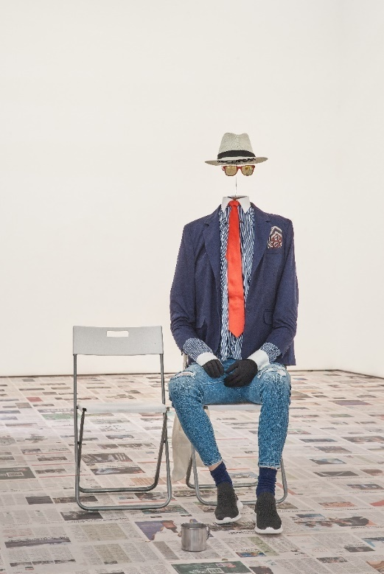
Dans ses sculptures, ses tableaux, ses vidéos et ses textes, l’artiste au patronyme fictif Claire Fontaine critique la « production », trop souvent assimilée à la « création » dans le système capitaliste. L’artiste tire son nom d’emprunt d’un ready-made iconique de Marcel Duchamp, à savoir l’urinoir intitulé Fontaine, ainsi que de la marque de papeterie française du même nom. Claire Fontaine utilise le concept d’expropriation d’objets – les ready-made – comme mode d’attribution de valeur utilitaire existentielle à des objets et des œuvres préexistants. L’impuissance politique est souvent un thème de son œuvre programmatique. Headless Man est un « objet performant ». Inspiré des artistes de rue dans les lieux touristiques, Headless Man représente un mendiant créatif qui se réifie pour être vu, remarqué, effaçant ce faisant sa propre humanité et se transformant en une « chose » sans tête.
Copyright : Headless Man (Homme sans tête), Claire Fontaine, 2016 avec l'autorisation de l’artiste et de la Galerie Neu, Berlin.

Ernest T.

L’artiste derrière le pseudonyme Ernest T. est né en Belgique. Il emprunte son nom à une bande dessinée états-unienne, ce qui lui permet d’opérer dans l’anonymat le plus complet. Cette œuvre, dans laquelle il remet notamment en question la valeur d’une signature, se lit comme le prolongement visuel de la dissimulation de son nom. Dans sa série Peintures nulles, dont fait partie La signature ! Où ça la signature ?, son nom est omniprésent. Ainsi, ces tableaux sont composés de lettres T assemblées comme un puzzle : à la fois sa signature et son style de peinture.
Copyright: ‘La signature ! Où ça la signature ?, Ernest T., 1990

Henry Codax

Depuis 2011, l’artiste au patronyme fictif de Henry Codax expose des tableaux monochromes de dimensions identiques dans des galeries renommées à New York, Los Angeles et en Suisse. Codax répond parfaitement à tout ce que le monde de l’art contemporain exige de ses artistes « professionnels ». Sauf qu’il n’existe pas de véritable Henry Codax, si ce n’est sous la forme d’une caricature de peintre monochrome états-unien discret, radical, calculateur et viril. Codax est le fruit d’un cadavre exquis composé dans le roman Reena Spaulings (2004) du collectif d’artistes anonymes Bernadette Corporation, une identité quasi commerciale en vue de critiquer une culture mondial(isé)e qui construit l’identité à la faveur de la consommation et de l’image de marque.
Copyright: Racer Car, Henry Codax, 2012. Avec l’autorisation d’Office Baroque. Photo : Koel De Waal

Paul Devautour & Yoon-Ja Choi
Art Keller, Richard Allibert et Gladys Clover sont quelques-uns des nombreux patronymes fictifs inventés par les artistes français Yoon-Ja Choi & Paul Devautour. Jusqu’en 1985, tous deux ont créé des œuvres d’art sous leur propre nom avant d’embrasser la complexité et la stratification de divers alter ego fictifs et rôles dans le monde de l’art. Ils fabriquent ainsi une multiplicité d’identités, allant à l’encontre d’une lecture simpliste et réduite des relations de pouvoir dans le monde de l’art. Outre les artistes aux patronymes fictifs, Yoon-Ja Choi & Paul Devautour ont également imaginé le courtier en art et gestionnaire d’événements Martin Tupper, ainsi que le critique d’art Pierre Ménard. Ainsi, Paul Devautour & Yoon-Ja Choi déterminent eux-mêmes la manière dont leurs œuvres sont interprétées et reçues.
John Dogg

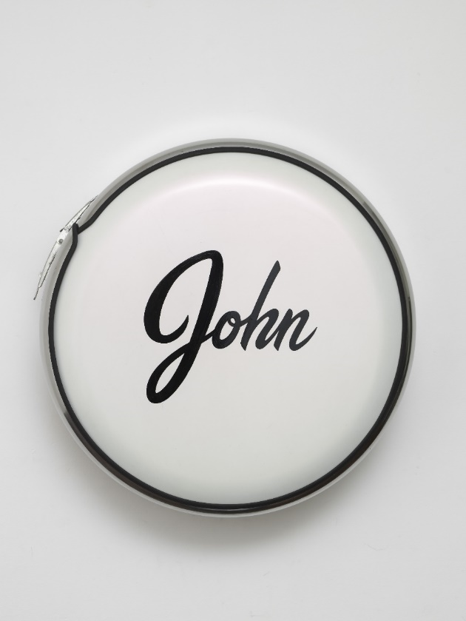
L’une des premières expositions de John Dogg a eu lieu dans la galerie new-yorkaise de Colin de Land. Le communiqué de presse de l’exposition affirmait que son travail ne peut exister qu’à condition de ne pas tenir compte de l’intention de l’artiste ni de sa biographie personnelle. Ainsi, la pratique s’inscrit en faux contre le culte de la personnalité des artistes célèbres et célébrés dans les années 1980. Amalgame de faits et de fictions inspirés d’expériences et d’intérêts des artistes qui présentent John Dogg comme leur alter ego fictif, le CV de Dogg, diffusé auprès des collectionneurs et de la presse, faisait état de ses études de philosophie et de linguistique et de son engagement dans des projets de land art dans les années 1980 aux États-Unis.
Copyright: John Not Johnny, John Dogg, 1987. Avec l’autorisation de Venus Over Manhattan

Cependant, le récent CV de John Dogg, publié par la galerie Venus over Manhattan, ne mentionne qu’un seul auteur sous le nom de l’artiste : « Pseudonyme utilisé par Richard Prince (né en 1947 dans la zone états-unienne du canal de Panama), actif de 1986 à aujourd’hui ». Selon toute vraisemblance, le galeriste Colin de Land, ami de Richard Prince à l’époque, était aussi impliqué dans l’œuvre de John Dogg. John Not Johnny se compose d’une ceinture de pneu en métal blanc, dérivée de la culture automobile. Fixée au mur, elle ressemble à une roue de secours à la finition parfaite, une sculpture ready-made avec une référence ludique au nom d’emprunt de l’artiste.

Oksana Pasaiko

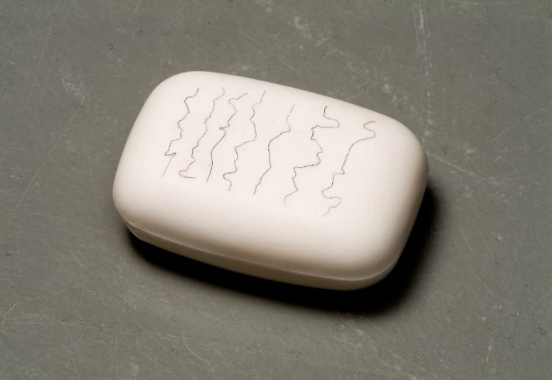
« Conformément aux souhaits de l’artiste, aucun détail n’est publié sur sa vie », est-il écrit à propos d’Oksana Pasaiko dans le catalogue de Manifesta 5 à San Sebastian en 2004. Exceptionnellement, il est mentionné que l’artiste est née en 1982 en « Ruthénie », non pas un État officiel, mais une région historique d’Europe de l’Est, située entre la Pologne, la Hongrie, la Slovaquie, la Roumanie et l’Ukraine. Cela suggère que l’artiste attache davantage d’importance à son ethnicité qu’à sa nationalité. L’œuvre Short Sad Text (Based on the Borders of Two Countries), réalisée en 2005, consiste en une barre de savon sur laquelle sept cheveux humains de couleur noire ont été déposés selon le tracé de sept frontières terrestres disputées. À son œuvre de 2005, Pasaiko a ajouté sept autres pains de savon : une nécessité en raison de l’actualité politique trouble qui se joue sur le théâtre mondial en ce moment.
Copyright: Short Sad Text (Based on the borders of Two Countries) [Bref texte triste (inspiré des frontières de deux pays), Oksana Pasaiko, Sit. 22 octobre 1949 Collection S.M.A.K., Musée d’art contemporain de la Ville de Gand, Gand. Photo : Dirk Pauwels

Brian O’Doherty

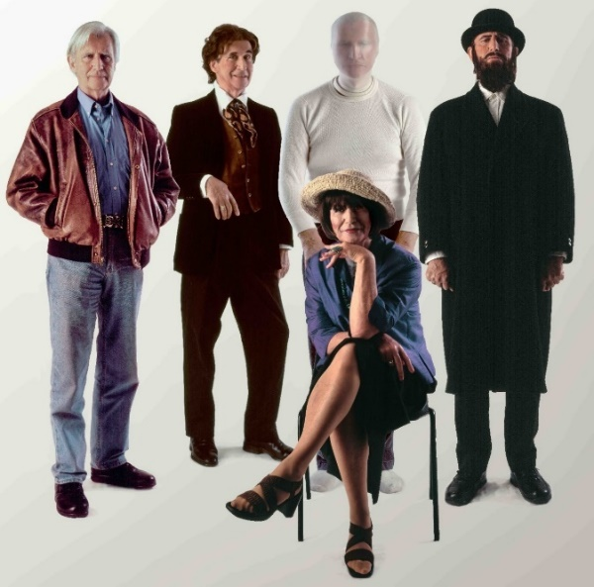
Dans une tentative de se libérer en tant qu’artiste du système de l’art et de l’ego, l’artiste irlando-américain Brian O’Doherty s’est créé une quintuple identité. En 1967, alors rédacteur d’un numéro d’Aspen Magazine, il publie pour la première fois l’essai de Roland Barthes intitulé La mort de l’auteur. O’Doherty a assumé diverses identités aussi bien en tant qu’auteur d’œuvres que personnage de ses œuvres. Five Identities est un portrait de groupe datant de 2002 dans lequel O’Doherty pose en tant que lui-même (à l’extrême gauche), et ce, sur un pied d’égalité avec les quatre alter ego qu’il a développés, de gauche à droite : William Maginn, devenu un personnage principal dans l’un de ses romans, l’artiste Patrick Ireland, l’historien de l’art Sigmund Bode et, assise, la critique d’art féministe Mary Josephson.
Copyright: Five Identities [Cinq identités], Brian O’Doherty, 2002. Avec l’autorisation de la Galerie Thomas Fischer. Photo : Anthony Hobbs

Roberta Breitmore

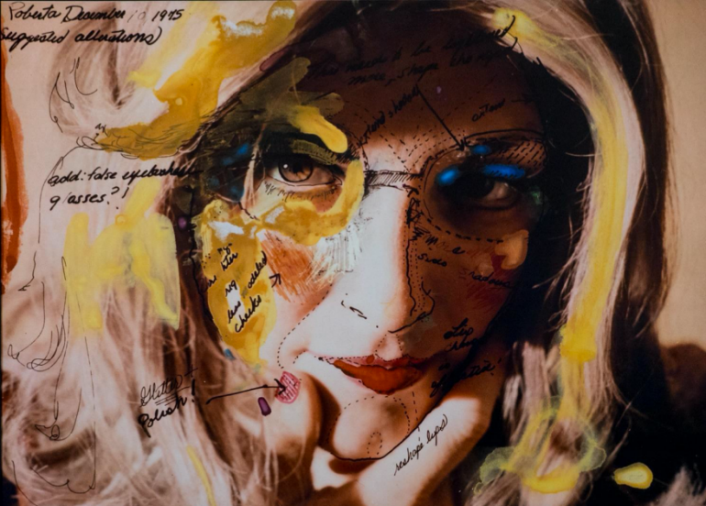
À partir de 1973, Lynn Hershman Leeson a réalisé des performances incarnées par son alter ego, Roberta Breitmore. Les œuvres de Breitmore sont entrées dans l’histoire de l’art comme une critique féministe de l’image sociétale restrictive de ce que signifie être une femme. La première performance de Breitmore a consisté à arriver à San Francisco en autocar et à s’enregistrer à l’hôtel Dante. Les années suivantes, elle a entrepris des démarches telles que l’ouverture d’un compte en banque ou une séance chez un psychologue. Pour l’artiste, l’art et la vie s’entremêlent : Breitmore n’existe pas seulement en tant qu’image, mais aussi en tant que personnalité, elle vit des expériences émotionnelles, consomme, communique, règle de la paperasserie et gère des données. Des activités documentées par des dessins et des photos de surveillance, des chèques, des cartes de crédit et même un permis de conduire, entre autres. En 1978, le projet Roberta Breitmore s’est achevé par un exorcisme symbolique.
Copyright : Roberta’s Construction Chart #2 [La construction de Roberta Tableau #2], Roberta Breitmore, 1975. Avec l’autorisation de l’artiste et de Waldburger Wouters.

Philippe Thomas

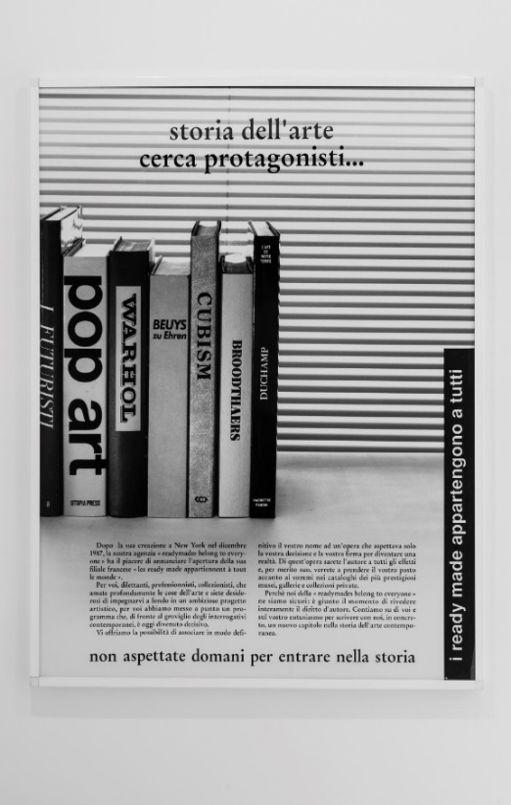
En 1987, Philippe Thomas inaugure son agence « Les ready-made appartiennent à tout le monde® ». Au centre de sa réflexion, le démantèlement de son statut d’auteur. Le projet fonctionne comme une marque dont les œuvres deviennent des produits. Philippe Thomas déclare ainsi la mort du droit d’auteur. Au moment de conclure une transaction, les acheteurs potentiels de produits de l’agence doivent signer que celle-ci porte aussi bien sur un produit que sur l’auteur. Dans le contexte de l’agence Les ready-made appartient à tout le monde®, toute distinction entre l’art et la publicité, entre le jargon de la théorie artistique et le discours commercial disparaît. Des affiches promeuvent et vendent le rêve. Sur une photo d’une étagère à moitié remplie de monographies, on peut lire la phrase : « histoire de l’art cherche personnages… n’attendez pas demain pour entrer dans l’histoire », suggérant que votre monographie pourrait compléter la rangée d’ouvrages.
Copyright : Pubblicità, pubblicità [Publicité, publicité], Philippe Thomas, 1988
Avec l’autorisation de l’artiste, de Jan Mot, Bruxelles et de Claire Burrus, Paris. Photo: Philippe De Gobert, 2017

Vern Blosum

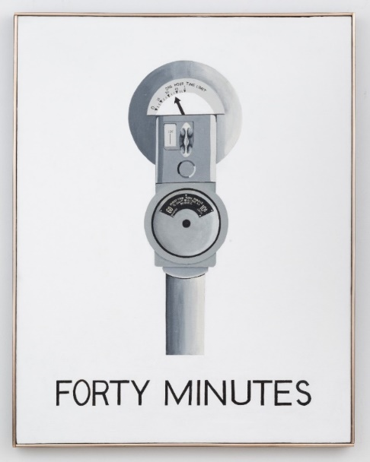
Vern Blosum est en quelque sorte l’artiste au nom fictif par excellence. Il pousse l’anonymat de l’auteur dans sa radicalité la plus absolue : seule une poignée d’intimes connaissent sa véritable identité. Dès le début des années 1960, des tableaux de Blosum apparaissent au compte-gouttes sur le marché de l’art : invariablement des images d’objets simples, inspirées du pop art, avec au-dessous un ou plusieurs mots. Sa réputation se développe rapidement grâce à sa galerie de l’époque, Leo Castelli, et ses œuvres finissent par entrer dans la collection du MoMa à New York. Cependant, sa biographie limitée et l’absence d’informations supplémentaires font sourciller Alfred H. Barr Jr, le directeur du MoMa, qui se met à soupçonner que Blosum n’est que le résultat d’une farce d’étudiant dont on a perdu le contrôle. Son tableau disparaît alors dans les réserves. Jusqu’à ce que Blosum revienne sur le devant de la scène en 2013 à la faveur d’expositions dans quelques galeries états-uniennes, suivies d’une rétrospective à la Kunsthalle de Berne (Suisse). Selon un rapport officiel, il est décédé en 2017.
Copyright: ‘Forty Minutes’ Quarante minutes, Vern Blosum 1963. Avec l’autorisation de la succession de Vern Blosum et de la Maxwell Graham Gallery, New York.

Conférences

Dans le cadre de cette exposition, nous organisons deux activités dans le programme parallèle « Matière à réflexion ». Il s’agit d’un programme de conférences, de conversations et d’autres activités d’approfondissement en parallèle de nos expositions.

- Jeudi 2 mai 2024 20 :00 - Présentation du livre Alias
La publication Alias rassemble les recherches qui ont précédé l’exposition éponyme à M. Lors de la présentation du livre, l’artiste britannique Ryan Gander présentera sa lecture-performance Loose Association Wretched 20.

Réservation, gratuit: https://www.mleuven.be/programma/denkvoer-boekvoorstelling-alias

- Jeudi 20 juin 2024 20 :00 - Projection du film Orlando, ma biographie politique

Dans ce film, l’écrivain, commissaire d’expositions et réalisateur Paul B. Preciado insuffle vie au personnage fictif d’Orlando, tiré du roman éponyme de Virginia Woolf, à travers un dialogue avec 26 personnes queer, trans et non-binaires dont le film tisse les récits de vie.

Réservation, gratuit

TEXTE MURALE

INTRO

À l’heure de l’intelligence artificielle, des « fake news » ou encore des vidéos « deepfake », nous sommes aujourd’hui plus que jamais confrontés à la nécessité de différencier de manière critique la réalité de la fiction. Plutôt que de distinguer nettement l’illusion de la réalité, certains artistes permettent aux deux de coexister en même temps grâce à leurs alter egos fictifs. Ils créent des personnalités artistiques avec leurs propres biographies et présentent leurs fictions comme des faits.
« Alias » rassemble des oeuvres d’artistes agissant sous un ou plusieurs alter egos. En adoptant une autre identité, les artistes s’affranchissent des questions de genre ou de culture, des règles du monde de l’art et du système capitaliste qui transforme les noms en marques. Derrière tous les artistes fictifs, il existe un contexte bien défini. Celui-ci permet de déterminer comment leur fiction est utilisée et pourquoi. Quelles stratégies se cachent derrière les artistes fictifs ? Se développent-elles au niveau de l’artiste lui-même ? Touchent-elles le monde de l’art ou naissent-elles en réaction à la société ?
Attention : certaines oeuvres de cette exposition peuvent ne pas convenir à tous les âges.

IMAGINER DES NOMS

Les artistes qui agissent sous un alias fictif se mesurent à une page blanche : un nouveau départ où tout est encore ouvert, même le choix d’un nom. Ce choix n’est jamais arbitraire dans le cas des artistes fictifs. Un nouveau nom implique d’échapper à toute forme de prédestination, à l’instar d’une identité historique ou de traits psychologiquement transmis. Mais même le choix d’un nom générique existant (John Doe Co., John Dogg) ou d’un nom politique (Janez Janša Janez Janša Janez Janša) peut remettre en question le système habituel de dénomination. Quelle est la valeur d’une signature (Ernest T.) ou d’un cachet (Herman Smit) en tant que signe visuel d’authenticité, lorsqu’ils sont conçus ou placés par des artistes fictifs ? Cette salle présente des oeuvres d’artistes fictifs dont les noms jouent un rôle majeur dans notre expérience ou notre lecture de leur travail.
Il est à noter que la production d’arts visuels occidentale a eu une tradition moins forte d’utilisation d’autres personnages, d’hétéronymes ou de pseudonymes, contrairement, par exemple, à la littérature. À partir du début de la Renaissance, la production d’arts visuels occidentale est passée d’un système greffé sur des coopératives de guildes à la créativité individuelle. L’introduction de la signature de l’artiste coïncide avec ce changement, et dans ce contexte, peu d’artistes se sont écartés de leur nom d’origine. En effet, depuis lors, les artistes sont censés créer des oeuvres d’art sous leur propre nom et leur propre signature, simplement en raison de la valeur symbolique élevée et du capital culturel qu’elles impliquent.

LE REGARD DE LA FICTION

De même que les noms des artistes fictifs ne sont pas des étiquettes arbitraires, les visages qu’ils arborent ne le sont généralement pas non plus. Mais comment réaliser des (auto)portraits d’artistes qui, en réalité, n’existent pas ?
L’(auto)portrait est synonyme de conscience et en outre intrinsèquement lié à l’identité : il respire le « j’existe/ils existent ». La complexité de ce qu’implique exactement ce soi, les artistes la jouent littéralement et métaphoriquement en utilisant des signifiants liés au genre, à l’origine ou à la culture. Un portrait peut être une critique féministe de l’image limitée de la société sur ce que signifie être une femme (Roberta Breitmore). Il peut aussi être une critique de la « production » au sein du système capitaliste (Claire Fontaine). Un portrait de groupe peut permettre de visualiser les domaines du monde de l’art dans lesquels quiconque se profile (Brian O’Doherty). Et il peut aussi être un moyen pour l’artiste lui-même de disparaître en tant qu’auteur au profit du réseau de collectionneurs qui l’entoure (Philippe Thomas).
Comme dans ce qu’on appelle la réalité, il n’y a pas de vérité univoque. Et en ce sens, les (auto)portraits d’artistes fictifs présentent une parenté avec la critique institutionnelle : tous deux visent à exposer une réalité derrière les représentations qui la dissimulent.

LA COLLECTION YOON-JA CHOI & PAUL DEVAUTOUR
Art Keller, Richard Allibert et Gladys Clover... Ce ne sont là que quelques-uns des nombreux artistes fictifs collectionnés par les artistes français Yoon-Ja Choi et Paul Devautour. Jusqu’en 1985, tous deux ont créé des oeuvres d’art sous leur propre nom, avant d’embrasser la complexité et la superposition de divers alter egos fictifs et rôles dans le monde de l’art.
Une partie de la collection de Yoon-Ja Choi & Paul Devautour est exposée dans cette salle. Martin Tupper, qui agit à titre d’artiste, de critique tout en étant un alias fictif de Yoon-Ja Choi et Paul Devautour, a conçu la disposition de la collection qui rappelle à la fois une salle d’exposition, un stand de foire d’art et le cadre familial d’une collection privée.
« Show Room de la collection Yoon-Ja Choi & Paul Devautour » (1992) par Martin Tupper est une anthologie de plusieurs mouvements et tendances artistiques. L’artiste Richard Allibert, par exemple, travaille exclusivement avec des readymades : de simples objets ou ustensiles sans aucune altération. Ensemble, Buchal & Clavel remettent en question le principe du duo d’artistes. Et de son côté, l’artiste J. Duplo travaille exclusivement avec des briques Lego.

RÉÉCRIRE LE PASSÉ

La mise au point d’une pratique artistique fictive à l’heure d’aujourd’hui peut aussi avoir un impact sur le passé. En créant des artistes présumés historiques mais entièrement fictifs, avec leur propre contexte et leur propre narration, on corrige une partie de l’histoire. Et bien que les pratiques de Justine Frank, Darko Maver ou Florence Hasard soient imaginaires en tant que spectateurs, nous aimerions croire à ces récits présentés comme des faits avérés.
Leur histoire s’appuie sur les preuves les plus diverses : photos et films d’époque, coupures de presse, documentaires avec interviews des acteurs... La création de ces preuves, mais aussi la manière dont elles sont exposées et communiquées au public renforcent la véracité de ces pratiques qui réécrivent le passé.
Elles démontrent que l’historiographie n’est pas terminée, mais continue d’évoluer. La création d’une nouvelle version de ce qu’aurait pu être le passé, souvent du point de vue d’une position sociale méconnue, met à mal l’effet de la distance historique : comme si l’histoire était commodément quelque chose de lointain et d’oublié qui ne nous concernait pas.

DÉFIER LE MONDE ARTISTIQUE

L’art fictif fonctionne souvent dans un système emprunté à la réalité : il peut s’agir de l’histoire, mais aussi du monde de l’art contemporain.
Plusieurs artistes fictifs s’attaquent aux règles (non) écrites du soi-disant système de l’art en se faisant passer pour des acteurs de ce monde artistique. Leo Josefstein et Hubert Van Es prétendent ainsi être des artistes alors qu’ils occupent en réalité une position d’autorité très différente au sein de la scène artistique belge. De son côté, une artiste fictive comme Emily Feather exprime un désir d’anonymat et de renoncement à son statut d’auteur individuel.
Le groupe anonyme d’artistes Bernadette Corporation adopte une identité quasi corporative pour critiquer une culture globale qui construit l’identité à travers la consommation et le branding. Bernadette Corporation publie en 2005 le roman collectif « Reena Spaulings », qui constituera par la suite la base de nouvelles initiatives d’artistes telles que Henry Codax ou le projet collectif Reena Spaulings, qui est à la fois un personnage d’artiste et une galerie d’art basée à New York.

LE BESOIN D’UN ALIAS

L’art fictif peut aborder des questions sociales urgentes telles que la culture, l’identité, le genre, la politique et la censure. La question est de savoir si le choix de l’art fictif est en partie motivé par la volonté de transmettre un message potentiellement controversé.
Les oeuvres présentées dans cette salle témoignent de l’engagement et de la pertinence de l’art fictif dans le débat social. L’art fictif offre-t-il une position sûre pour créer des oeuvres politiquement inspirées (Oksana Pasaiko) ou explicites (NV Panneel) ? L’art fictif implique-t-il une façon de disparaître pour tenter d’être libre, sans être condamné ou discriminé (Puppies Puppies (Jade Guanaro Kuriki-Olivo)) ? Sommes-nous suffisamment conscients que l’histoire de l’art occidentale est souvent projetée inutilement comme référence sur des oeuvres qui ne s’inscrivent même pas dans cette tradition (Suha Traboulsi) ? Et quelle forme peut-elle prendre une production artistique fictive créée dans le contexte d’un régime totalitaire (Charles Rosenthal) ?

AUSSI EN M

Parallèlement à l’exposition Alias, M inaugure l’exposition de Sarah Smolders A Space Begins, With Speaking. L’œuvre de Sarah Smolders (° 1988, vit et travaille à Bruxelles) émerge d’un dialogue avec un espace spécifique et ses caractéristiques architecturales que l’artiste observe et annote à travers des interventions et des éléments picturaux. Des modifications et des ajouts à peine perceptibles à première vue invitent les spectateur·rices à ralentir, à scruter et à découvrir l’espace de manière nouvelle et surprenante. Ce faisant, Smolders engage aussi bien la mémoire de l’espace que de son propre travail : par le biais d’un passage dans l’atelier, elle utilise les résidus d’actions antérieures liées au lieu dans de nouvelles expositions, comme s’il s’agissait d’un propre alphabet spatial.

Pour sa présentation à M, Sarah Smolders réunit pour la première fois plusieurs résidus dans une nouvelle intervention spatiale.

Le 16 mai, Smolders participera à une causerie d’artiste à M, dans le cadre de Let’s Talk Leuven.

Pour davantage d’informations sur l’exposition : www.mleuven.be/fr/programme/sarah-smolders

Également à M : moment de présentation publique d’œuvres de Lola Daels

Le 14 mars, M lance un moment de présentation publique d’œuvres de Lola Daels. L’année dernière, M a invité Lola Daels à effectuer une résidence M de cinq mois et en présente maintenant le résultat. Dans les ateliers de Cas-co, l’artiste a eu l’occasion d’approfondir sa recherche. Lola Daels crée des sculptures et des installations dans lesquelles elle interroge la notion d’authenticité dans le contexte écologique et sociopolitique actuel. Au cours de sa résidence M, elle s’est immergée dans deux techniques italiennes qui ne sont plus appliquées de nos jours : la scagliola (faux marbre) et la pietra dura (incrustation dans la pierre).

La pratique de Daels se caractérise par une recherche approfondie sur les matériaux et par une expérimentation laborieuse. Sa pratique s’articule autour de la relation entre l’homme et la nature et ses œuvres à l’esthétique séduisante regorgent de références à des catastrophes écologiques, au changement climatique et à l’impact irréversible de l’être humain sur la planète. M présente le fruit de sa résidence du 15 mars au 1er septembre 2024 au musée.

www.mleuven.be/programma/toonmoment-m-resident-lola-daels

PRATIQUE

M Leuven
Rue Vanderkelen 28
3000 Leuven
www.mleuven.be
Planifiez votre itinéraire vers le musée
À vélo
Tous les cyclistes sont les bienvenus. Vous pouvez ranger votre vélo dans et en toute facilité et sécurité dans le parc à vélos situé sous la Rector de Somerplein. Le musée se trouve à deux minutes à pied.
En transports en commun
Le musée se situe à dix minutes à pied de la gare de Louvain. Si vous venez en autobus, l’arrêt le plus proche est celui de la Rector de Somerplein. Tracez votre itinéraire sur Google Maps ou Plans.
En voiture
Le nouveau plan de circulation urbaine vous conduit en plusieurs boucles à Louvain et à ses parkings. Vous préférez éviter la circulation urbaine ? Alors, garez votre voiture dans l’un des parkings périphériques et prenez l’autobus gratuit vers le centre-ville. Vous préférez vous garer à proximité ? Le parking Ladeuze se trouve à deux minutes à pied du musée. Vous y trouverez également 18 places réservées aux personnes à mobilité réduite (hauteur de stationnement : 1,90 m). Cliquez ici pour plus d’informations sur le plan de circulation et les possibilités de stationnement.

CONTACT
Hanne Grégoire
Cheffe du département Communication et presse
hanne.gregoire@mleuven.be
+32 (0)472 95 52 26

Samantha Fadahunsi
Chargée de communication et de presse
samantha.fadahunsi@mleuven.be
+32 (0) 491 35 02 95

Plus d’informations:
Lien page web :
https://www.mleuven.be/fr/programme/vernissage-alias-sarah-smolders-presentation-de-m-resident-lola-daels
Des images en haute résolution peuvent être téléchargées sur cette page : https://mleuven.prezly.com/fr/media

